Les ballons magiques
Fluence 2 - Texte 01 - 84 mots

Ballon de baudruche :  Ballon en caoutchouc qui se gonfle habituellement avec la bouche.  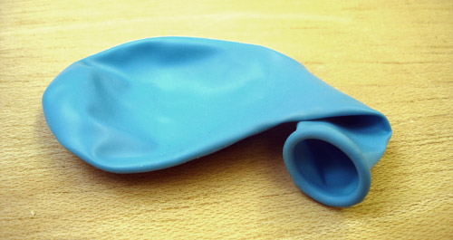  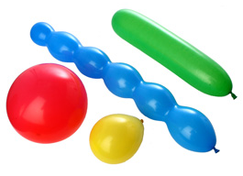 |  | Ballon de baudruche :  Ballon en caoutchouc qui se gonfle habituellement avec la bouche.
Ballon de baudruche :  Ballon en caoutchouc qui se gonfle habituellement avec la bouche. |  | Ballon de baudruche :  Ballon en caoutchouc qui se gonfle habituellement avec la bouche.

